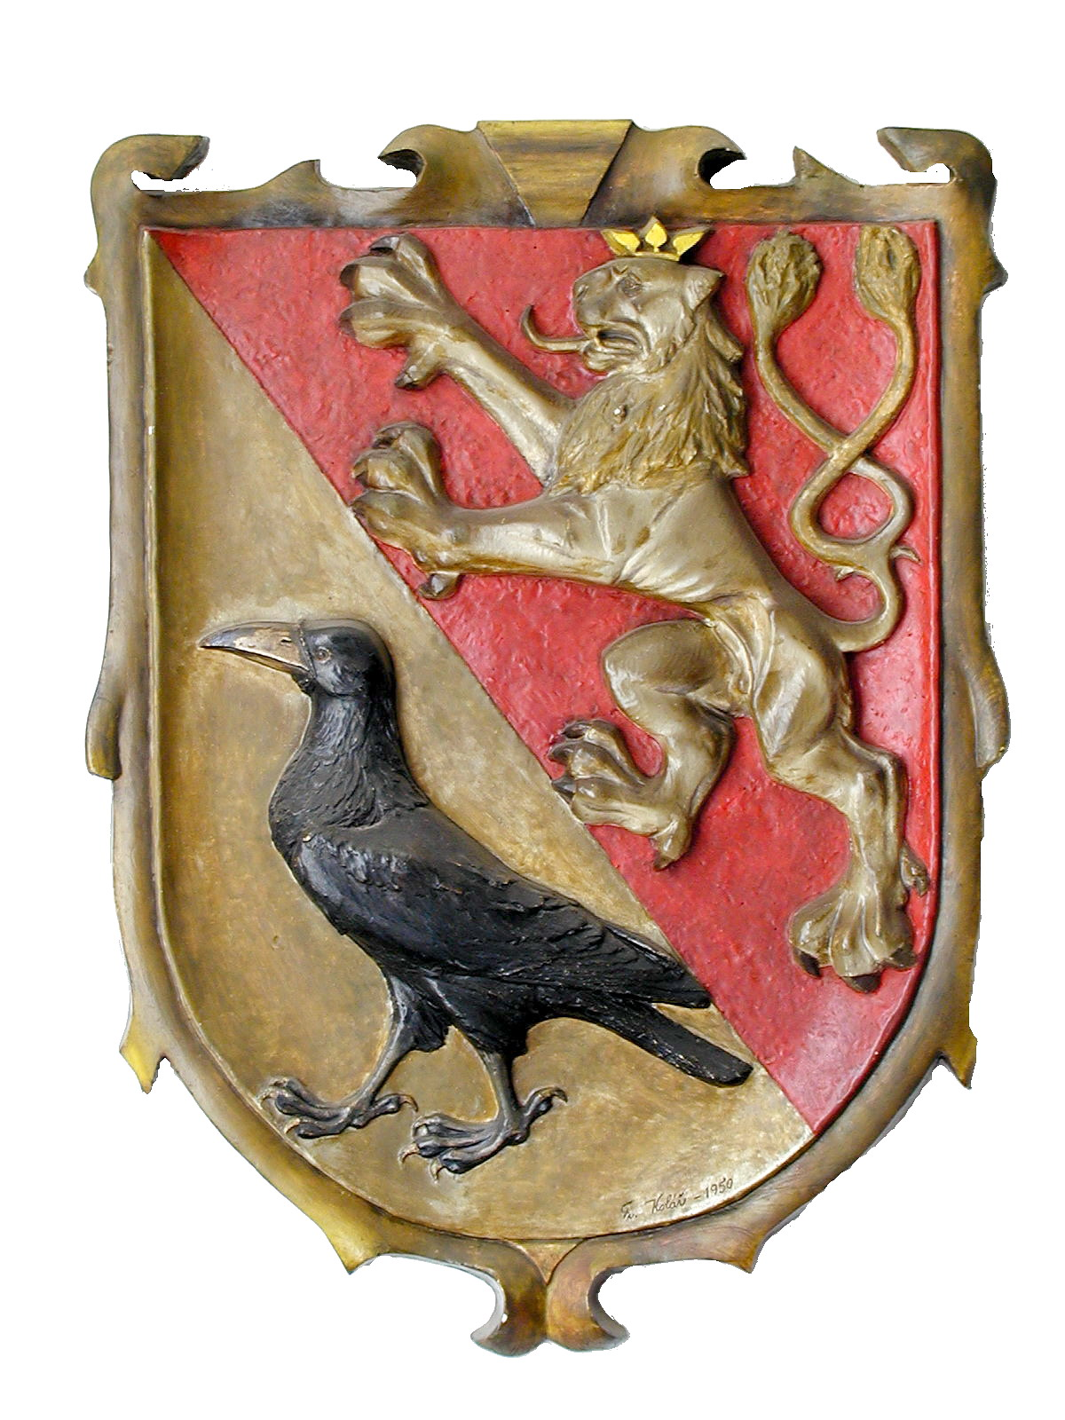
MĚSTO VELTRUSY

Palackého 9
277 46 Veltrusy
tel.: 315 781 143 fax: 315 781 003
e-mail: veltrusy@veltrusy.cz

IČO: 00237272

Čestné prohlášení ke zrušení nájmu k hrobovému místu

(stávající nájemce)
Já, níže podepsaný: Jméno Příjmení
Datum narození: DD. MM. RRRR
Bytem: Ulice, č.p. NN, Obec, PSČ XXX XX
Číslo OP: XXXXXX

P r o h l a š u j i,
že ruším k dnešnímu dni nájem hrobového místa: č. YYYY na hřbitově ve Veltrusích, a že zároveň */

- hrobové místo předávám ve stavu, jaký je k dnešnímu dni (doporučujeme přiložit foto),
- urny zemřelých jsem vyzvedl(a) k rozptylu, další ostatky a hrobové příslušenství ponechávám.
Vypořádání nájmu?
Hrobové místo je možno kompletně pronajmout dalšímu zájemci.
*/ nehodící se škrtněte
Ve Veltrusích dne: DD. MM. RRRR
Podpis: …………………………………………………

